Спортивный праздник «В стране правильного питания»
15 ноября в нашем детском саду прошел спортивный праздник «В стране правильного питания». Главной целью мероприятия являлось закрепление знаний о здоровой и вредной пище. Воспитанники с интересом рассматривали иллюстрации полезных и вредных продуктов, также узнали какие витамины необходимо принимать в позднюю осень.
Весело и задорно дети прошли эстафеты: «Фрукты-овощи», «Попади в обруч», «Переправа», где показали свою ловкость и смекалку, силу и командный дух.
Воспитатель Задубина Марина Анатольевна, познакомила ребят с бурятской народной игрой «Волк и ягнята». В этой игре дети проявили смекалку и ловкость, стараясь не попасть в лапы волка, что сделало игру особенно увлекательной.
В заключении праздника, была проведена игра «Сороконожка», которая добавила элемент стратегии в командную работу, чем и вызвала у ребят восторг и массу положительных эмоций.
В результате, праздник завершился на позитивной ноте, оставив у детей яркие впечатления и желание соблюдать правила здорового образа жизни.
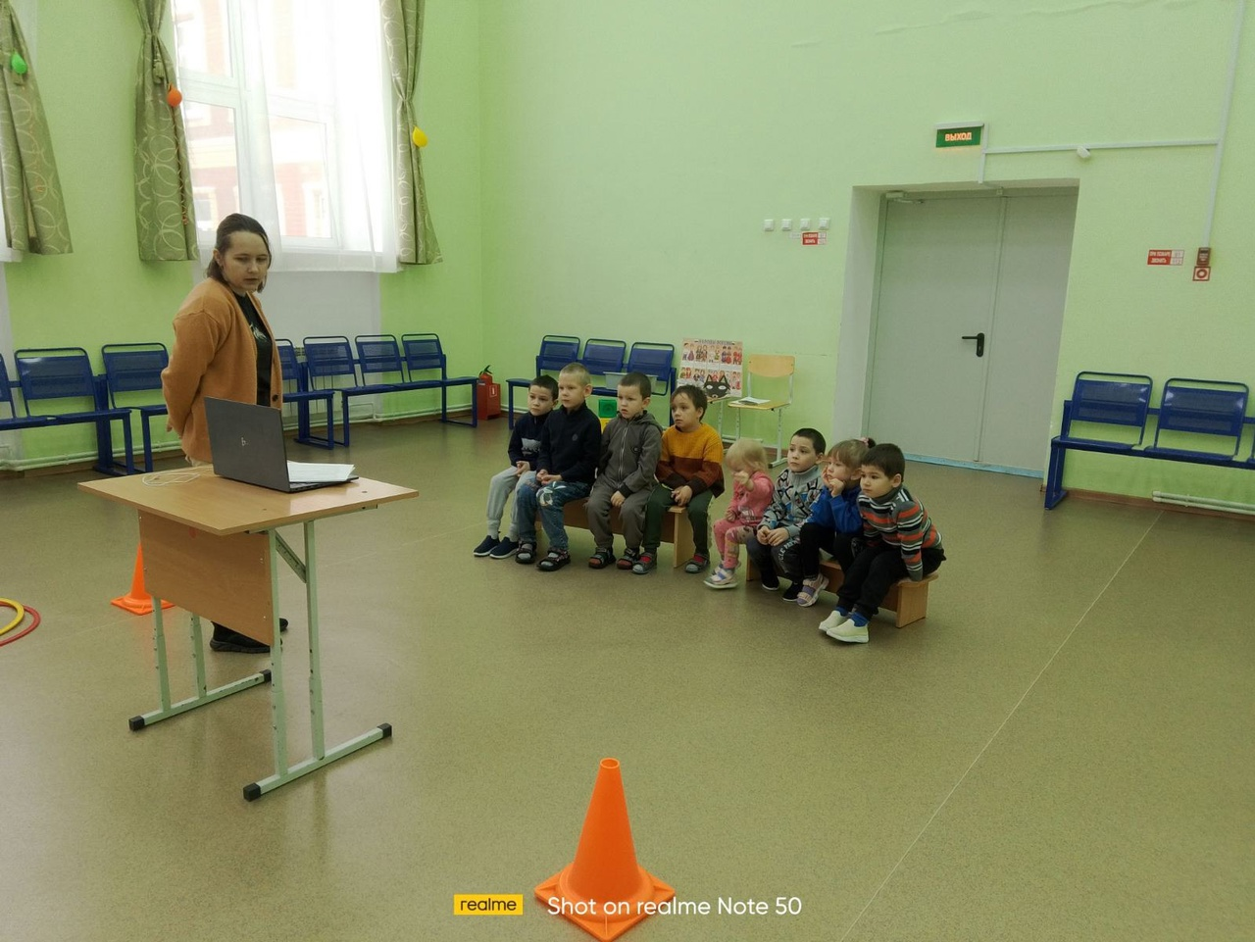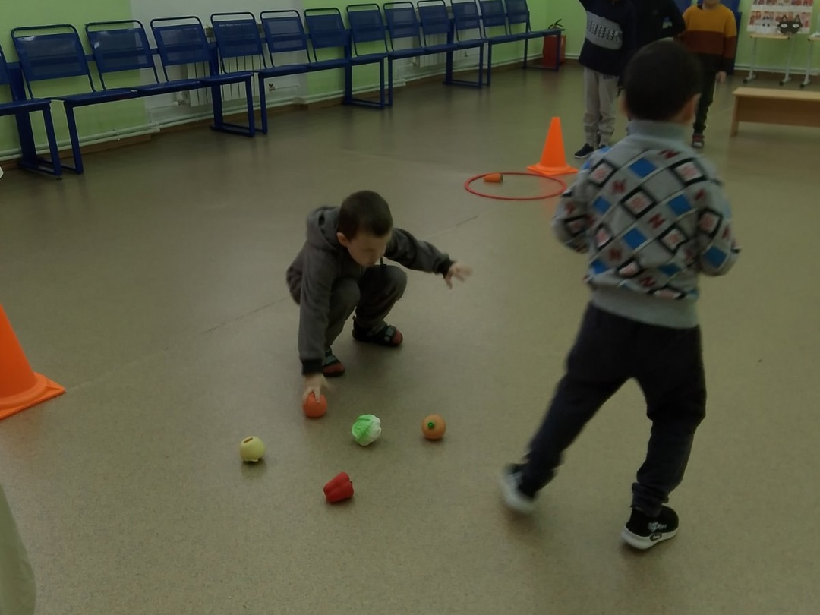
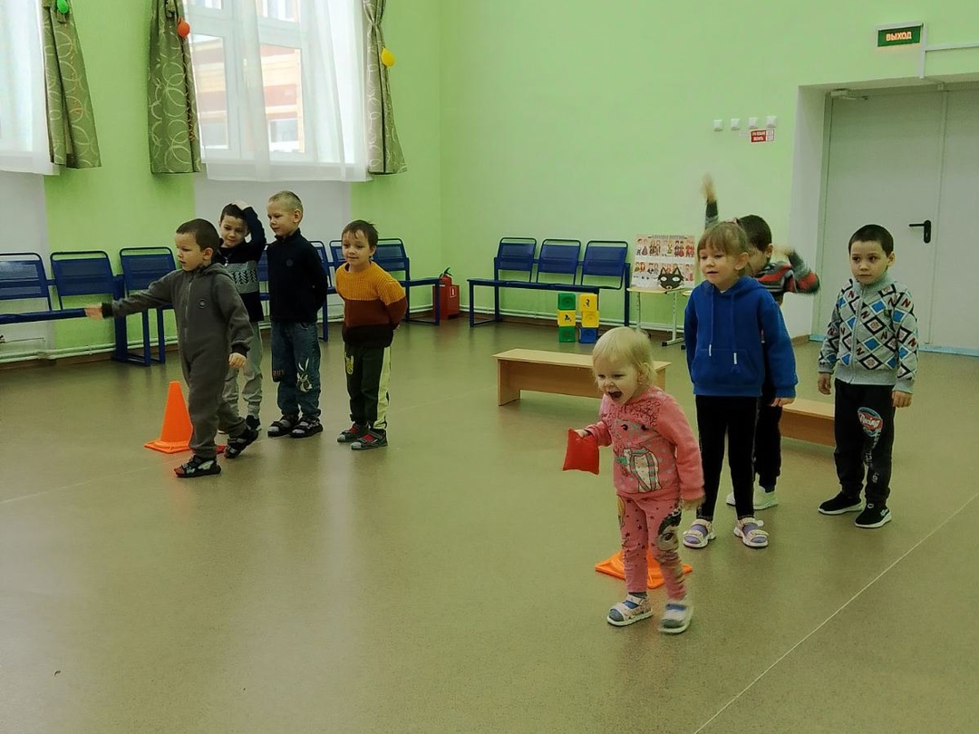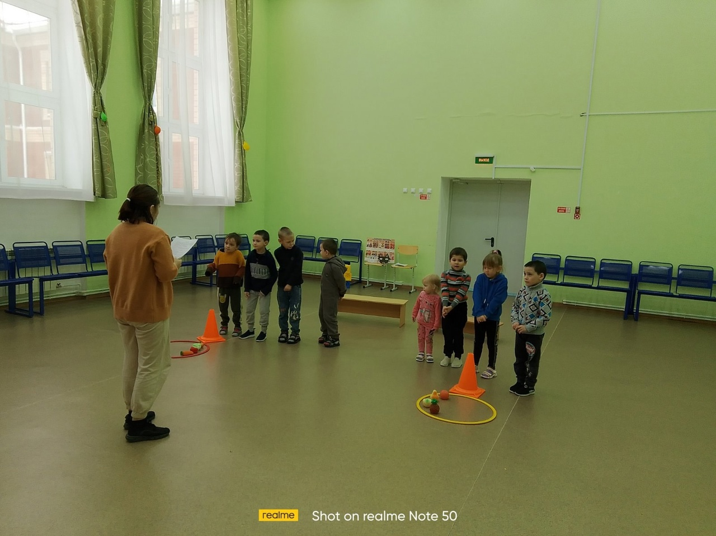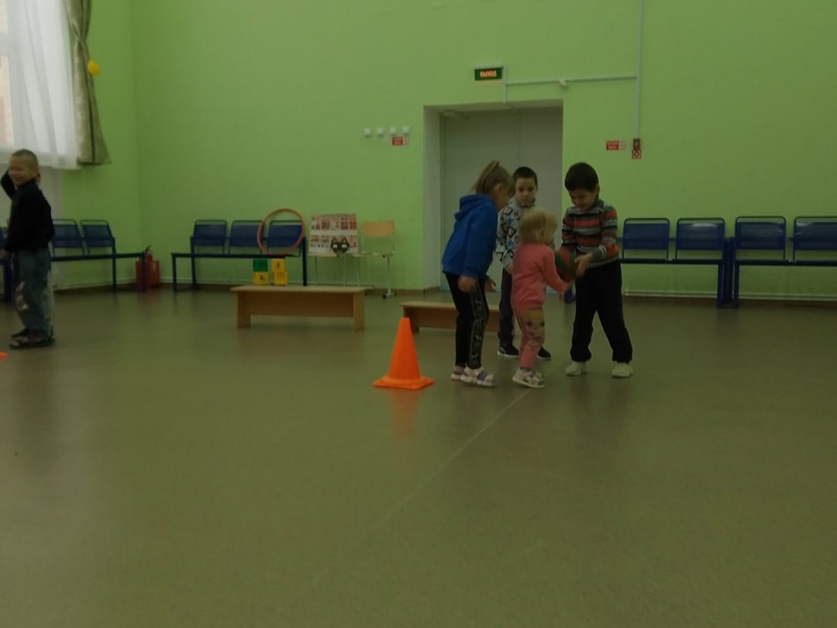
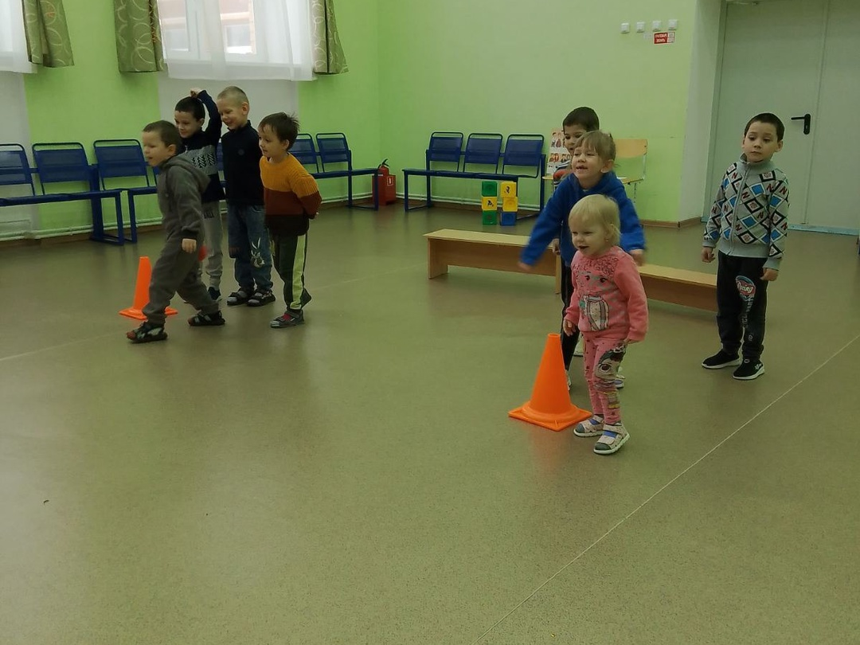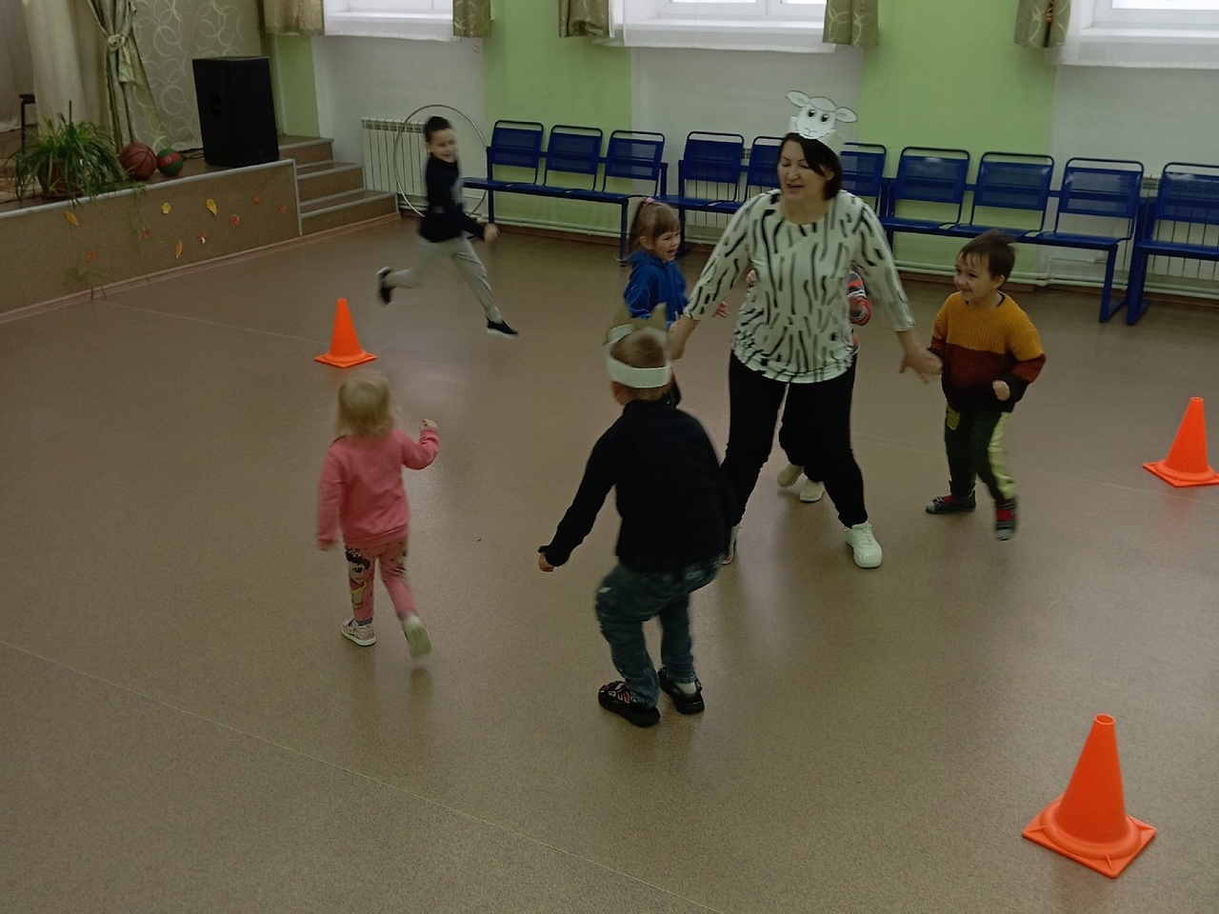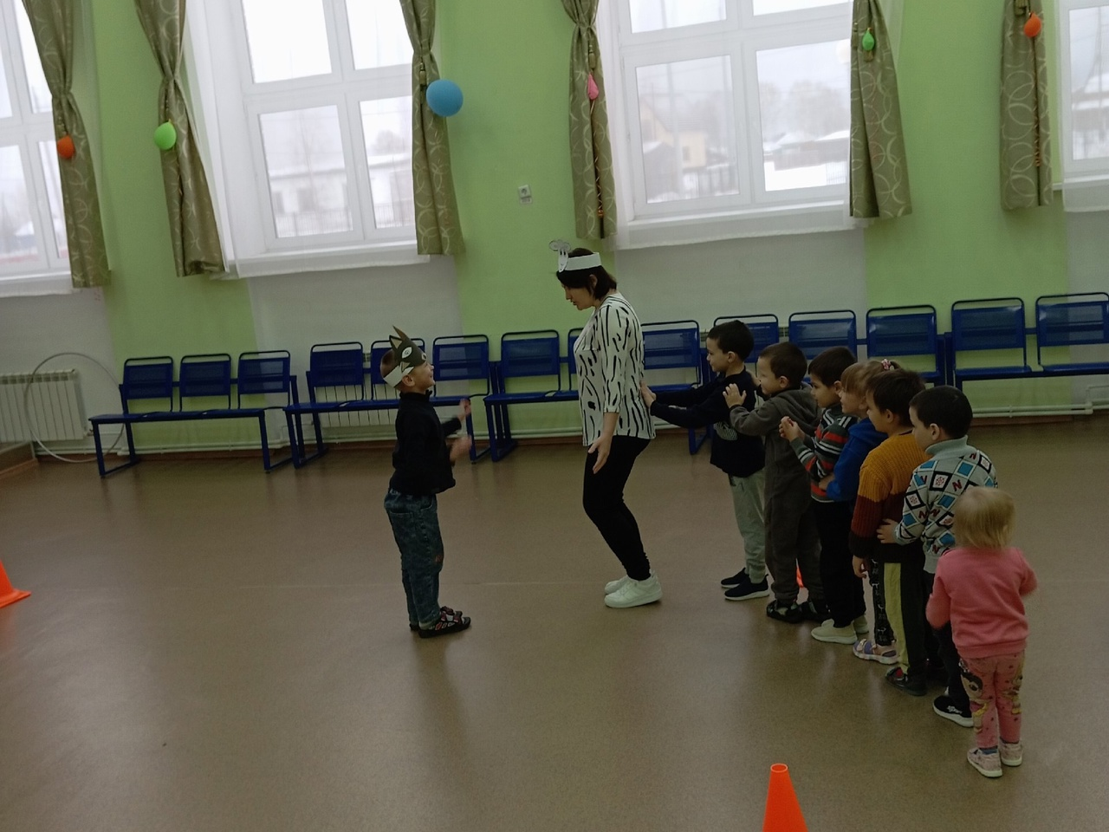
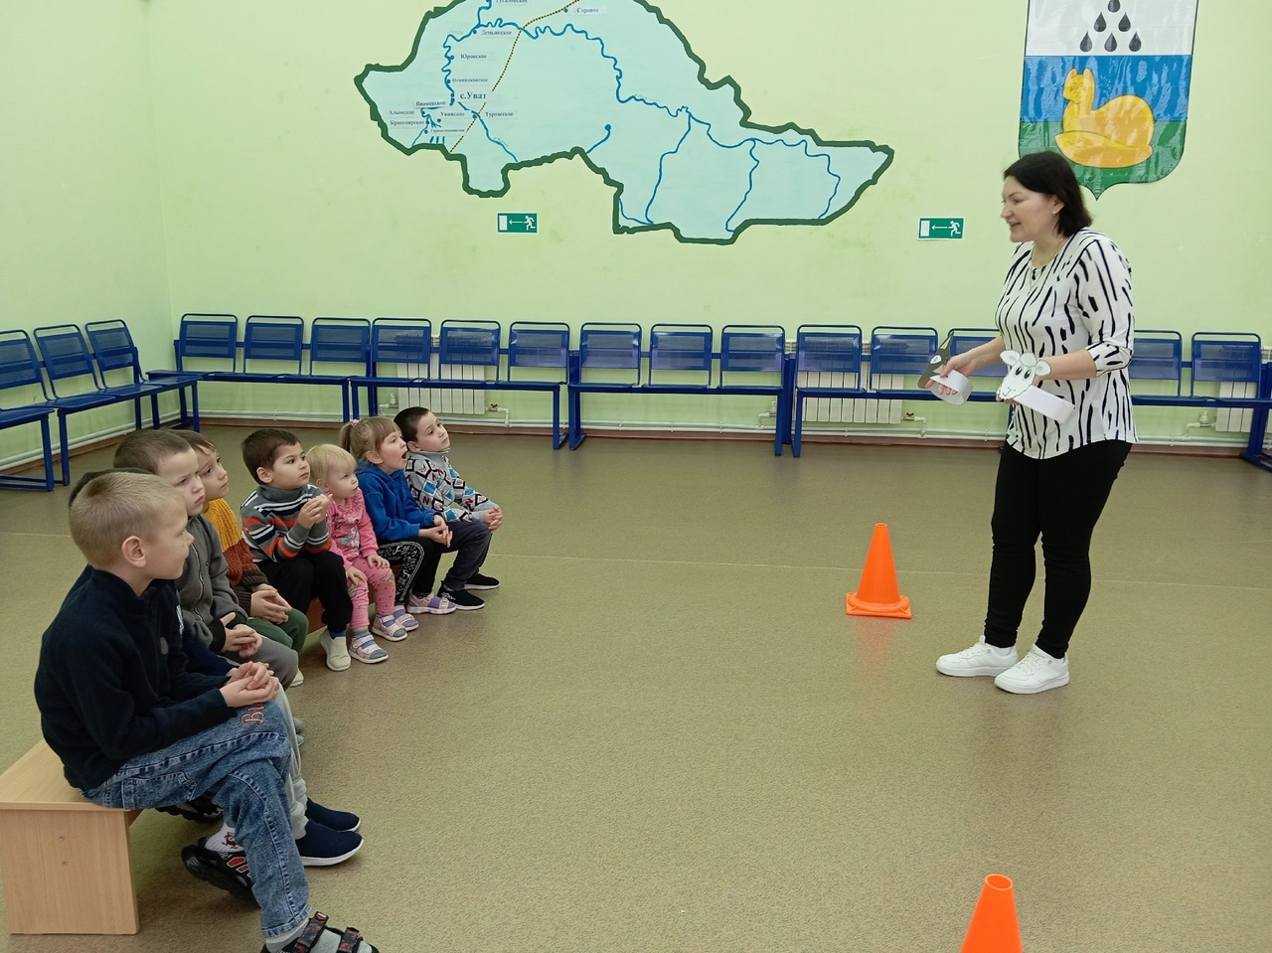

Материал подготовили воспитатели: Крышова Е.М. и Задубина М.А.

